Trường:...................  Tổ:............................ | Họ và tên giáo viên: ……………………  Ngày soạn ……………………
BÀI 26: CƠ NĂNG VÀ ĐỊNH LUẬT BẢO TOÀN CƠ NĂNG
Môn học: Vật lí; lớp: 10
Thời gian thực hiện: (02 tiết)
I. Mục tiêu
1. Về kiến thức:
- Phân tích được sự chuyển hoá động năng và thế năng của vật trong một số trường hợp đơn giản.
- Nêu được khái niệm cơ năng; phát biểu được định luật bảo toàn cơ năng và vận dụng được định luật bảo toàn cơ năng trong một số trường hợp đơn giản.
2. Về năng lực:
a. Năng lực chung
- Năng lực tự học và nghiên cứu tài liệu.
- Năng lực trình bày và trao đổi thông tin.
- Năng lực nêu và giải quyết vấn đề.
- Năng lực hoạt động nhóm.
b. Năng lực đặc thù môn học
- HS có thể tính được động năng, thế năng trong một số bài toán cụ thể và có thể giải thích được một số hiện tượng liên quan.
3. Về phẩm chất:
- Có thái độ hứng thú trong học tập môn Vật lý.
- Có sự yêu thích tìm hiểu và liên hệ các hiện tượng thực tế liên quan.
- Có tác phong làm việc của nhà khoa học.
- Có thái độ khách quan trung thực, nghiêm túc học tập.
II. Thiết bị dạy học và học liệu
- Các video mô tả hoạt động nhảy sào, nhảy cao.
- Một số thiết bị trực quan khảo sát định tính động năng, thế năng, định luật bảo toàn cơ năng (con lắc đơn, con lắc lò xo, sơ đồ nhà máy thủy điện).
- Các phần mềm mô tả định luật bảo toàn cơ năng.
- Phiếu học tập.
III. Tiến trình dạy học
1. Hoạt động 1: Mở đầu (Tạo tình huống học tập về cơ năng)
a) Mục tiêu: Thông qua các nhiệm vụ học tập tạo nhu cầu nhận thức về cơ năng.
b) Nội dung: HS tiếp nhận vấn đề từ GV
c) Sản phẩm: Báo cáo kết quả hoạt động của nhóm và ghi chép của HS
d) Tổ chức thực hiện:
Đưa ra câu hỏi đặt vấn đề trang 102 sách KNTT
- HS: thảo luận nhóm và nhận thức được vấn đề cần nghiên cứu

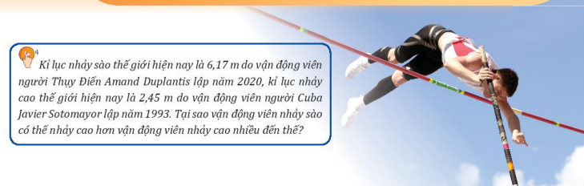
2. Hoạt động 2: Hình thành kiến thức mới
2.1. Tìm hiểu về sự chuyển hóa giữa động năng và thế năng
a) Mục tiêu:
- Tìm hiểu khái niệm cơ năng.
- Tìm hiểu sự chuyển hóa giữa động năng và thế năng.
b) Nội dung:
Học sinh thực hiện nhiệm vụ theo nhóm hoàn thành yêu cầu dựa trên gợi ý của giáo viên
c) Sản phẩm:
I. Sự chuyển hóa giữa động năng và thế năng
- Cơ năng của vật bằng tổng động năng và thế năng của nó. Khi vật chuyển động trong trường trọng lực thì cơ năng có dạng:
W = W_{đ} + W_{t} = const
W = mv² + mgh = const (26.1)
- Động năng và thế năng có thể chuyển hóa qua lại lẫn nhau.

d) Tổ chức thực hiện:
Bước thực hiện | Nội dung các bước
Bước 1 | - GV yêu cầu học sinh nhắc lại khái niệm cơ năng đã học ở THCS.  - HS: Nhắc lại khái niệm cơ năng.
Bước 2 | - GV giới thiệu khái niệm cơ năng trọng trường.  - HS: Ghi nhận khái niệm cơ năng trọng trường.
Bước 3 | - GV yêu cầu HS thảo luận nhóm trả lời câu hỏi trang 102 sách KNTT, từ đó phân tích, kết luận sự chuyển hóa qua lại lẫn nhau giữa động năng và thế năng. Sau đó yêu cầu HS trả lời câu hỏi “Độ giảm động năng có bằng độ tăng của thế năng, hay cơ năng không đổi không?”  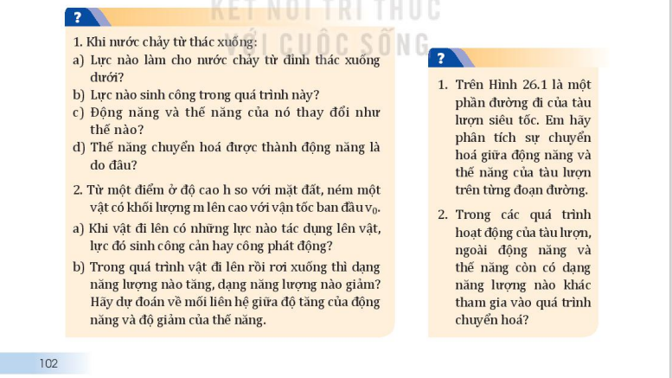  - HS thảo luận nhóm làm bài.

2.2. Tìm hiểu về định luật bảo toàn cơ năng
a) Mục tiêu:
- Tìm hiểu quá trình chuyển hóa giữa động năng và thế năng trong dao động của con lắc đồng hồ, từ đó phân tích đưa ra định luật bảo toàn cơ năng.
b) Nội dung:
Học sinh thực hiện nhiệm vụ theo nhóm hoàn thành yêu cầu dựa trên gợi ý của giáo viên
c) Sản phẩm:
II. Định luật bảo toàn cơ năng
1. Thí nghiệm về con lắc đồng hồ
2. Định luật bảo toàn cơ năng
Khi một vật chuyển động trong trọng trường chỉ chịu tác dụng của trọng lực thì cơ năng của vật là một đại lượng bảo toàn.

d) Tổ chức thực hiện:
Bước thực hiện | Nội dung các bước
Bước 1 | - GV cho HS quan sát mô hình đơn giản của con lắc đồng hồ (hoặc video mô phỏng con lắc đồng hồ)  - HS quan sát
Bước 2 | - GV yêu cầu HS thảo luận nhóm, trả lời các câu hỏi trang 103 sách KNTT  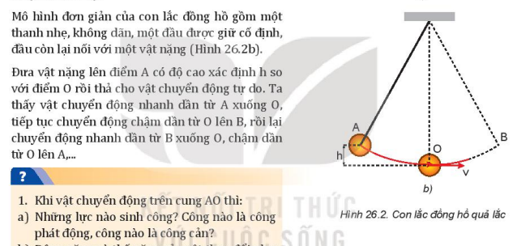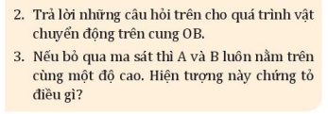
Bước 3 | - GV yêu cầu HS thảo luận đưa ra phát biểu định luật bảo toàn cơ năng.  - HS: thảo luận, phát biểu.

3. Hoạt động 3: Luyện tập
a) Mục tiêu:
- HS hệ thống hóa kiến thức và vận dụng giải bài tập về cơ năng, định luật bảo toàn cơ năng.
b) Nội dung:
Học sinh thực hiện nhiệm vụ theo nhóm hoàn thành yêu cầu dựa trên gợi ý của giáo viên
c) Sản phẩm:
Kiến thức được hệ thống và vận dụng được các công thức.
d) Tổ chức thực hiện:
Bước thực hiện | Nội dung các bước
Bước 1 | - Giáo viên chuyển giao nhiệm vụ:  + GV yêu cầu nhắc lại các kiến thức về chủ đề Cơ năng. hệ thống kiến thức chủ đề dưới dạng sơ đồ tư duy.  + HS tổng hợp kiến thức của chủ đề, trình bày dưới dạng sơ đồ  + GV yêu cầu HS thảo luận làm bài tập ví dụ trang 104 sách KNTT:  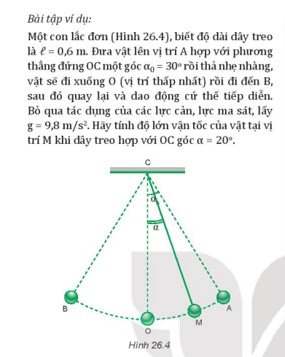  + Sau đó GV yêu cầu HS thảo luận làm bài trong phiếu học tập 3,  + Dành thời gian cho các em nghiên cứu ở nhà.
Bước 2 | Học sinh thực hiện nhiệm vụ theo nhóm
Bước 3 | Báo cáo kết quả và thảo luận  + Đại diện 1 nhóm trình bày.  + Mỗi nhóm cử đại diện lên bảng trình bày .  + Về nhà hoàn thành nội dung của phiếu học tập đã được giao

PHT 3. CƠ NĂNG. ĐỊNH LUẬT BẢO TOÀN CƠ NĂNG
Câu 1. Công thức nào là công thức tính cơ năng của vật chuyển động trong trọng trường?
A. W = mv²/2 + mgz. B. W = mv²/2 + 2k(∆l)².
C. W = mv²/2 + k∆l/2. D. W = mv²/2 + k(∆l)²/2.
Câu 2. Cơ năng là đại lượng
A. vô hướng, luôn dương hoặc bằng không.
B. vô hướng, có thể âm, dương hoặc bằng không.
C. véc tơ cùng hướng với véc tơ vận tốc.
D. véc tơ, có thể âm, dương hoặc bằng không.
Câu 3. Trong quá trình rơi tự do của một vật thì:
A. Động năng tăng, thế năng giảm B. Động năng tăng, thế năng tăng
C. Động năng giảm, thế năng giảm D. Động năng giảm, thế năng tăng
Câu 4. Một vật được ném thẳng đứng từ dưới lên, trong quá trình chuyển động của vật thì
A. Động năng giảm, thế năng giảm B. Động năng giảm, thế năng tăng
C. Động năng tăng, thế năng giảm D. Động năng tăng, thế năng tăng
Câu 5. Cơ năng của vật được bảo toàn trong trường hợp
- Vật chịu tác dụng của lực ma sát.
- Vật chỉ chịu tác dụng của trọng lực hoặc lực đàn hồi
- Vật chịu tác dụng của lực cản không khí
- Vật chỉ chịu tác dụng của lực cản hoặc lực ma sát.
Câu 6. Một vật được thả rơi tự do, trong quá trình vật rơi
A. động năng của vật không thay đổi
B. thế năng của vật không thay đổi
C. tổng động năng và thế năng của vật không đổi
D. tổng động năng và thế năng của vật luôn thay đổi.
Câu 7. Từ điểm M (có độ cao so với mặt đất bằng 0,8 m) ném lên một vật với vận tốc đầu 2 m/s. Biết khối lượng của vật bằng 0,5 kg, lấy g = 10 m/s². Cơ năng của vật bằng bao nhiêu ?
A. 4 J. B. 8 J. C. 5 J. D. 1 J.
Câu 8. Từ độ cao 5,0 m so với mặt đất, người ta ném một vật khối lượng 200 g thẳng đứng lên cao với vận tốc đầu là 2 m/s. Bỏ qua lực cản của không khí. Lấy g ≈ 10 m/s². Xác định cơ năng của vật tại vị trí cao nhất mà vật đạt tới.
A. 8,0 J. B. 10,4J. C.4, 0J. D. 16 J.
Câu 9. Một vật khối lượng 100 g được ném thẳng đứng từ độ cao 5,0 m lên phía trên với vận tốc đầu là 10 m/s. Bỏ qua lực cản của không khí. Lấy g ≈ 10 m/s². Xác định cơ năng của vật tại vị trí của nó sau 0,50 s kể từ khi chuyển động.
A. 10kJ. B. 12,5kJ. C. 15kJ. D. 17,5kJ.
Câu 10. Một hon bi khối lượng 20g ném thẳng đứng lên cao với vận tốc 4m/s từ độ cao 1,6m so với mặt đất. Lấy g = 9,8m/s². Độ cao cực đại mà hòn bi lên được là
A. 2,42m B. 3,36m C. 2,88m. D. 3,2m
Câu 11. Một vật có khối lượng 1 kg rơi tự do từ độ cao h = 50 cm xuống đất, lấy g = 10 m/s². Động năng của vật ngay trước khi chạm đất là
A. 500 J. B. 5 J. C. 50 J. D. 0,5 J.
Câu 12. Một vật có khối lượng 500g rơi tự do không vận tốc đầu từ độ cao 100m xuống đất ,lấy g = 10 m/s². Động năng của vật tại 50m là bao nhiêu ?
A.250J B2500J C.500J D.5000J
Câu 13. Một vật khối lượng 400g được thả rơi tự do từ độ cao 20m so với mặt đất. Cho g = 10m/s². Sau khi rơi được 12m, động năng của vật bằng
A. 16J B. 24J C. 32J. D. 48J
4. Hoạt động 4: Vận dụng
a) Mục tiêu:
- Giúp học sinh tự vận dụng, tìm tòi mở rộng các kiến thức trong bài học và tương tác với cộng đồng. Tùy theo năng lực mà các em sẽ thực hiện ở các mức độ khác nhau.
b) Nội dung:
Học sinh thực hiện nhiệm vụ ở nhà theo nhóm hoặc cá nhân
c) Sản phẩm:
Bài tự làm vào vở ghi của HS.
d) Tổ chức thực hiện:
Nội dung 1:  Ôn tập | Học bài và làm các bài tập giáo viên giao
Nội dung 2:  Mở rộng | - GV yêu cầu HS tìm hiểu thêm về cơ năng và sự bảo toàn cơ năng khi một vật chỉ chịu tác dụng của trọng lực (chuyển động trong trọng trường); cơ năng và sự bảo toàn cơ năng khi một vật chịu tác dụng của lực đàn hồi.  - GV yêu cầu vận dụng định luật bảo toàn cơ năng giải thích một số tình huống trong đời sống, kĩ thuật.  - GV yêu cầu giải thích được vì sao vận động viên nhảy sào có thể nhảy lên được tới hơn 6 m, trong khi đó vận động viên nhảy cao chỉ nhảy được tới hơn 2 m.  - GV yêu cầu HS về nhà:  1. Tìm hiểu các ví dụ thực tế thể hiện sự chuyển hóa năng lượng giữa thế năng và động năng, ghi lại hình ảnh, giải thích.  2. Em hãy thiết kế chế tạo một mô hình máy phát điện hoạt động dựa vào sự chuyển hóa năng lượng giữa thế năng và động năng.

IV. ĐIỀU CHỈNH, THAY ĐỔI, BỔ SUNG (NẾU CÓ)

V. KÝ DUYỆT
Nam Trực, ngày...... tháng....... năm 20...

DUYỆT CỦA BGH | DUYỆT CỦA TỔ TRƯỞNG  ĐOÀN VĂN DOANH | GIÁO VIÊN

